题十二 图文转换

训练一 图表文字转换
1．随着互联网的发展与普及，越来越多的大学生选择网络阅读的方式。下表是对在校大学生使用网络阅读载体和可接受网络阅读费用的调查。请根据图表反映的情况，概括出一条结论。(不得出现数字)
网络阅读载体调查 |  | 可接受网络阅读费用调查
网络阅读载体 | 比例 | 阅读费用 | 比例
电脑、手机 | 93% | 免费 | 76%
IPAD或电子书 | 3% | 1～5元/月 | 23%
其他 | 4% | 5～10元/月 | 1%
________________________________________________________________________
________________________________________________________________________
2．下列图表是对汉字“书写”现状的调查。请仔细阅读，完成后面的题。
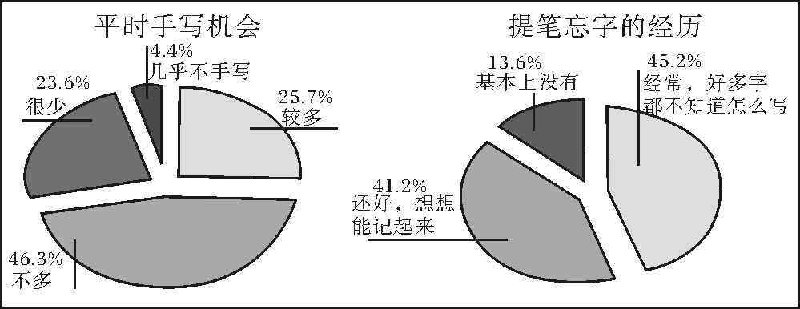
(1)从图中汉字“书写”的现状可以得出怎样的结论？(不出现数字，字数10～20字)
________________________________________________________________________
(2)针对这一现状，请从社会和学校角度指出其产生的原因。(字数分别在10～20字)
①社会：________________________________________________________________
②学校：________________________________________________________________
3．用简明的语言概括下表所包含的主要信息，填在方格中，表述中不得出现具体数字。
发展前景 | 人 数 | 百分比
部分网络语言会进入汉语词典 | 336人 | 26.7%
网络语言会代替传统语言 | 84人 | 6.7%
网络语言经过规范，会进入日常生活 | 818人 | 64.9%
网络语言最终会消亡 | 22人 | 1.7%
(摘自《中国语言生活状况报告2009》)
从上表可以看出，除极少数人认为网络语言最终会走向消亡外，(1)
(不超过30字)，(2)
(不超过30字)，甚至还有小部分人认为个性化的网络语言会逐渐取代传统的语言。
综上所述，被调查者对网络语言的态度：(3)
(不超过30字)。

4．分析下图，得出结论，并合理推断其原因。要求：①语言表达准确、简明；②结论和原因均不超过25字。
宜万铁路开通前后恩施土家族苗族自治州
公路、铁路和民航客运量对比图
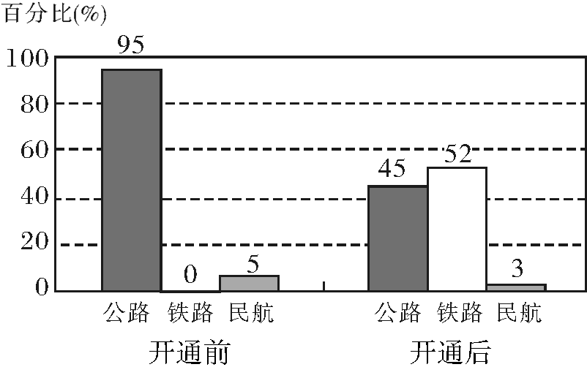
(1)结论：____________________________________________________________________
(2)原因：____________________________________________________________________
训练二 徽标类图文转换
1.由中央文明办、国家旅游局联合组织开展的“提升中国公民旅游素质行动计划”主题标志征集活动已圆满结束。经评选，以“龙、长城、汉字‘文’(草书)”为基本元素的设计方案最终入选。该标志造型简洁生动，其主色红色和黄色是我国国旗的颜色，代表了勇于创新，代表了文明和吉祥。请你针对这几个基本元素，阐述这个标志的含意。
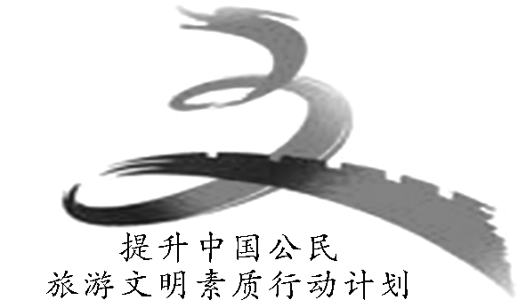
________________________________________________________________________
________________________________________________________________________
________________________________________________________________________
2.下面是2010年广州亚运会志愿者标志，请从构图的角度说明标志的创意。要求：语意简明，句子通顺。
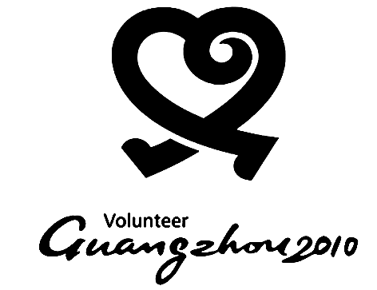
________________________________________________________________________
________________________________________________________________________
________________________________________________________________________
3.下面是“中国网民文化节”活动的标志，请从构图的角度说明标志的创意。要求：语意简明，句子通顺，不超过60字。
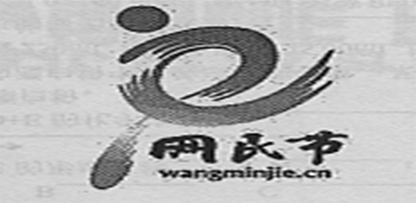
________________________________________________________________________
________________________________________________________________________

4.下图为深圳2011年世界大运会吉祥物“UU”的图片，请描述图画内容，并简要说说你对该吉祥物寓意的理解。
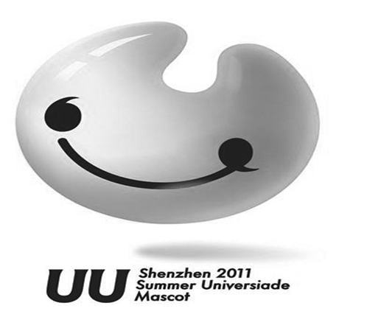
________________________________________________________________________
________________________________________________________________________
________________________________________________________________________
________________________________________________________________________
________________________________________________________________________
5.根据以下材料，按要求回答。
2012年9月，第九届全国大学生运动会将在天津举行，预计有来自各省、市、自治区及港澳地区的7000余名运动员、教练员、裁判员参与盛会，下面是此次盛会的吉祥物“津津”。

(1)请你以东道主的身份，根据上图向大家介绍吉祥物“津津”，要求描述形象，并说明寓意。
________________________________________________________________________
________________________________________________________________________
________________________________________________________________________
________________________________________________________________________
________________________________________________________________________
(2)请为第九届全国大学生运动会拟一条宣传语。
________________________________________________________________________
训练三 图画文字转换
1．仔细阅读下面的漫画和相关文字，按要求回答。
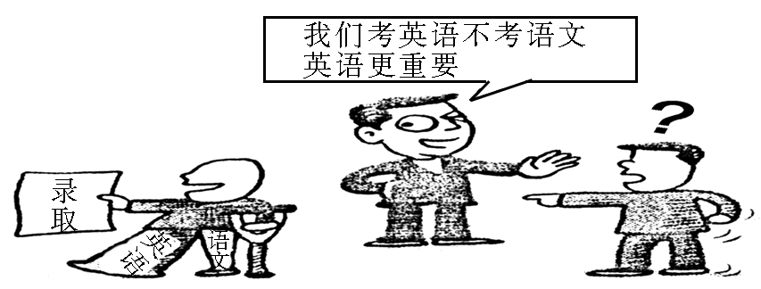
(作者：木悲卿，《中国青年报》2010年12月21日)
据《长江日报》报道，2010年1月13日、24日两天，同济大学、华东师大等六所上海高校自主招生测试密集举行，考生人数逾万。其中4所高校要么是理科生不考语文，要么是全部考生只考数学和英语两科。这一“学科歧视”现象引起众多考生、教师、家长的关注。80.8%的人认为我们存在汉语应用能力危机，71.1%受访者建议将语文课列为大学必修课。
(1)为该漫画拟一个标题：__________________(6个字以内)
(2)你对漫画内容或有关报道有什么看法？请写一则短评。(50字左右)
_______________________________________________________________________
________________________________________________________________________
________________________________________________________________________

2．仔细观察下面一幅漫画，结合社会生活实际，揭示其寓意。
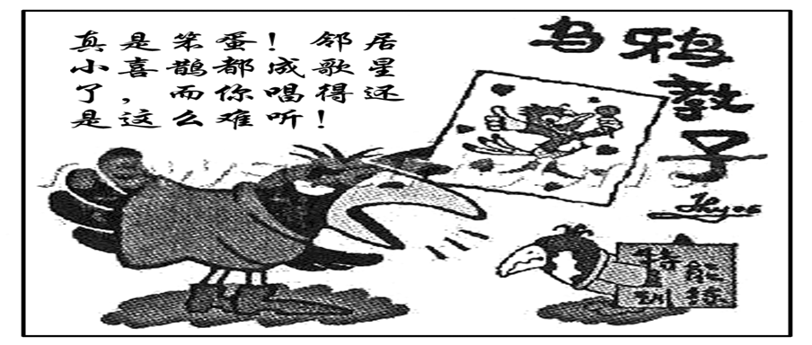
________________________________________________________________________
________________________________________________________________________
________________________________________________________________________
3．仔细观察下面一幅漫画，根据要求答题。
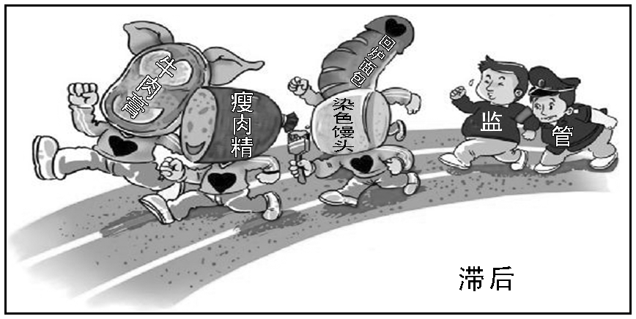
(1)用生动具体的语言，简要描述这幅漫画的主要内容。
________________________________________________________________________
________________________________________________________________________
________________________________________________________________________
(2)请准确概括这幅漫画的寓意。
________________________________________________________________________
________________________________________________________________________
4．仔细观察下面一幅漫画，然后回答问题。
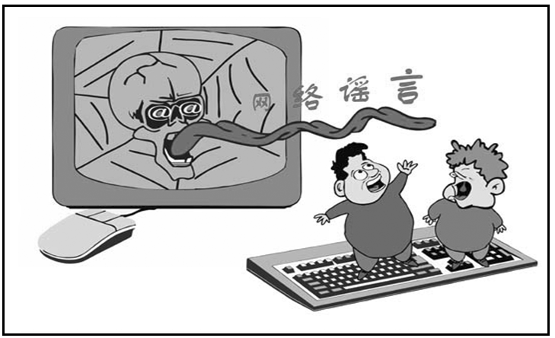
(1)请描述漫画的画面内容，80字左右。
________________________________________________________________________
________________________________________________________________________
________________________________________________________________________
________________________________________________________________________
(2)结合漫画内容，联系生活实际，多角度地谈谈你读漫画后的感受或得到的启示。
________________________________________________________________________
________________________________________________________________________
________________________________________________________________________

5．仔细观察下面一幅漫画，按要求答题。
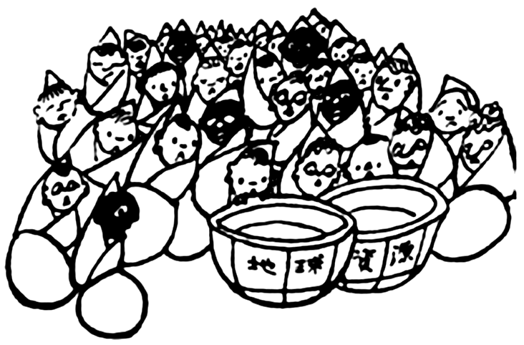
(1)这幅漫画反映了一个什么问题？(不超过30字)
________________________________________________________________________
________________________________________________________________________
(2)请你以“地球”或“资源”的口吻拟写一句话。(不超过12字)
________________________________________________________________________
________________________________________________________________________

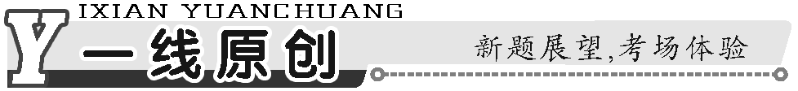
1．下面是美国心理学家布克和诺非尔将两组学生作为实验对象进行的学习效果实验。在前9天，A组的学生知道自己的成绩，B组的学生不知道；从第10天起，再用相反的方法对两组学生进行了实验。请根据下面的图表，概括实验结论。(不超过25字)
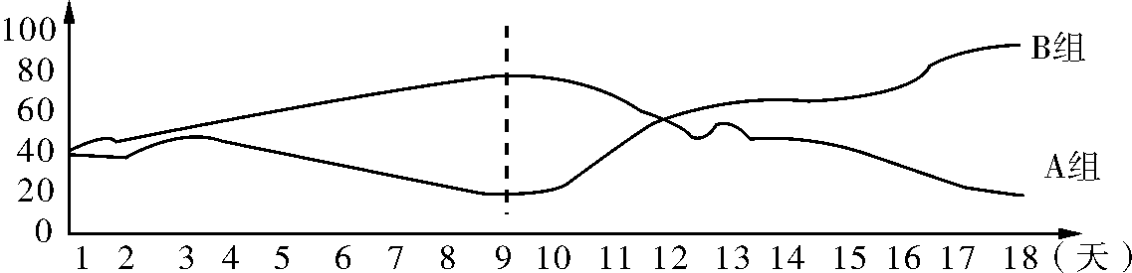
________________________________________________________________________
________________________________________________________________________
2.下面是重庆的城市形象标识，请从构图的角度说明标志的创意。

________________________________________________________________________
________________________________________________________________________
________________________________________________________________________
3.仔细观察下面一幅漫画，根据要求答题。
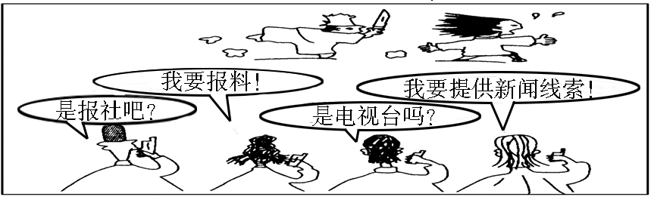
(1)请简要介绍漫画内容。
________________________________________________________________________
________________________________________________________________________
(2)请概括漫画的寓意。
________________________________________________________________________
________________________________________________________________________

4.仔细观察下面一幅漫画，根据要求答题。
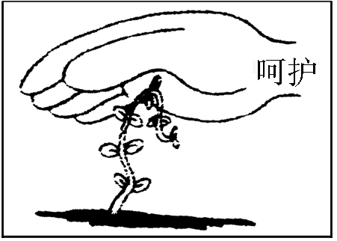
(1)请简要介绍漫画的内容。
________________________________________________________________________
________________________________________________________________________
(2)请概括漫画的寓意。
________________________________________________________________________
________________________________________________________________________

专题十二 图文转换
【题型对练】
训练一 图表文字转换
1．示例：电脑和手机是大学生进行网络阅读的主要载体(或：电脑和手机是大学生进行网络阅读的首选工具)，大多数人倾向于免费网络阅读。
2．(1)示例：写字机会少，提笔忘字多，书写能力堪忧。
(2)示例：①中国人普遍不重视书写。
②不重视学生书写教育和训练。
3．示例：(1)超过一半的(或：大部分)人认为网络语言经过规范，会进入日常生活
(2)有超过四分之一的(或：不少)人认为部分网络语言会进入汉语词典
(3)是比较宽容(或：接受、认可)的，同时期待对网络语言做进一步的规范
4．(1)示例：铁路开通后，铁路客运量超过公路、民航，成为出行首选。
(2)示例：铁路出行比公路速度快，比民航费用低。
训练二 徽标类图文转换
1．示例：标志整体为草书“文”字，象征着中华民族灿烂的文化，表达了提高公民素质的含义；龙的形象体现了中国悠久的历史和文化，具有亲切感，也易于传播；动态的龙，表明中国全民参与，积极投入到提升旅游文明素质行动计划中；长城的造型，代表中国丰富的旅游资源，表达了通过“提升中国公民旅游素质行动计划”的实施，达到保护旅游资源，增强公民文明意识，弘扬礼仪之邦文明形象的目的。
2．示例：标志把“心”和“脚”融合了，将“爱”与“行动”结为一体。图标上面的心，象征志愿者真诚热心的服务；而图标下方的那一双脚，则寓意志愿者切实的行动。
3．示例：标志整体呈现一个舞动奔腾的人，彰显“以人为本”的服务理念；标志主体像字母e，象征网络；又像汉字“文”，代表文明。
4．示例：本图由上下两部分组成，上部分为一张笑脸模样的吉祥物，下部分是吉祥物的名字及深圳2011年世界大运会吉祥物的英文翻译。“UU”的形状酷似一张欢乐的笑脸，寓意深圳人民对来自世界各地的大学生代表的热情欢迎；同时其外形又是英文字母“U”的变形，具有“UNIVERSIADE”(世界大学生运动会)的首写字母“U”的形态，与单词“you”同音，寓意着本届大学生运动会是世界每一位大学生或青年的一次盛大的聚会。
5．(1)示例：吉祥物取名为“快乐阳光——津津”，寓意阳光、快乐洒满津城。阳光既象征着光明与未来，也是青春和希望的象征，与开展全国亿万学生阳光体育运动相契合，寓意中国当代大学生团结、奋进、健康、快乐地成长。取材阳光同时象征人与自然和谐相处，共建美好社会的理想与心愿。“津津”张开双臂笑迎八方来客，反映天津人民热情好客的民风，其跳跃和欢庆胜利的姿态，预祝运动员取得优异成绩并祝运动会取得圆满成功。
(2)示例：团结、奋进唱响大运，阳光、快乐洒满津城。
训练三 图画文字转换
1．(1)瘸腿综合症、语文偏瘫症、畸形发育、学科歧视、歧视母语、汉语的危机、救救语文、捍卫语文等。
(2)示例一：漫画讽刺了学科歧视的现象，长此下去将导致学生语文素养和人文素质的下降，对传承中华民族的优秀文明也会产生负面影响，所以必须捍卫语文。 示例二：报道真实反映高校普遍存在学科歧视现象，这样势必造成汉语应用能力危机，造成民族文化和人文素养的缺失，因此必须拯救语文。
2．示例：这幅漫画讽刺了当今社会的某些家长盲目攀比，对孩子一味提出不切实际的要求的现象；希望家长们能够改变教育方法，促进孩子健康成长。
3．(1)示例：漫画的题目是“滞后”，画面上的牛肉膏、瘦肉精、回炉面包、染色馒头洋洋得意、理直气壮地往前快跑，而监管却在后面追喊，累得气喘吁吁。
(2)示例：这幅漫画说明食品安全频频出现问题(或：问题严重、繁多等)，讽刺了监管部门监管不力，严重滞后，有不可推卸的责任。
4．(1)示例：画面左边大大的电脑显示屏里盘踞着一张蜘蛛网，一个凶恶的骷髅头从中探出，瞪圆了眼睛，吐着长长的舌头散布着各种网络谣言。有两个人站在右下角的键盘上，目瞪口呆，不知所措。
(2)示例：①网络上编造和传播的谣言污染网络环境，败坏社会风气，扰乱社会秩序。②互联网企业和网站要加强信息发布管理，不给谣言提供传播途径。③政府部门要制定相应的法律法规，发挥制约和监督作用。④个人要文明上网，诚信上网，不制造和传播谣言，并积极举报虚假信息，铲除谣言。
5．(1)示例：反映了有限的地球、有限的资源与世界无限盲目激增的人口之间的矛盾。
(2)(地球的口吻)示例一：我的空间实在有限啊。 示例二：这么多人，我快承受不住了！
(资源的口吻)示例一：我并不是取之不尽的啊！ 示例二：我只能拿出这么多了。
【一线原创】
1．示例一：知晓自己成绩的一组学习效果高于不知晓自己成绩的一组。 示例二：知晓自己成绩的学生比不知晓者学习的动力大。
2．示例：“人人重庆”的标识以“双重喜庆”为创作主题，两个欢乐喜悦的人，组成一个“庆”字，道出重庆市名称的历史由来。标识以“人”为主要视觉元素，展现重庆“以人为本”的精神理念，传递出重庆人“广”“大”的开放胸怀和“双人成庆”祝愿美好吉祥的寓意，又如两人携手并进、迎向未来，蕴含政府与人民心手相连、共谋重庆发展的内涵。
3．(1)示例：画面上方有人拿着刀在追杀另一个人，下方有四个人看见了眼前的这一幕，纷纷打电话给报社、电视台，或报料，或提供新闻线索。
(2)示例：讽刺了社会上某些人面对他人遭受急难时看似热心，实则麻木的看客式的冷漠心态。
4．(1)示例：画面中，一只硕大的手“呵护”着一株小树，而那株小树却失去了自己生长的空间，只能蜷缩在那儿，无法伸展。
(2)示例：漫画揭示了溺爱将带来不堪设想的后果的事实，呼吁给孩子成长的空间。

